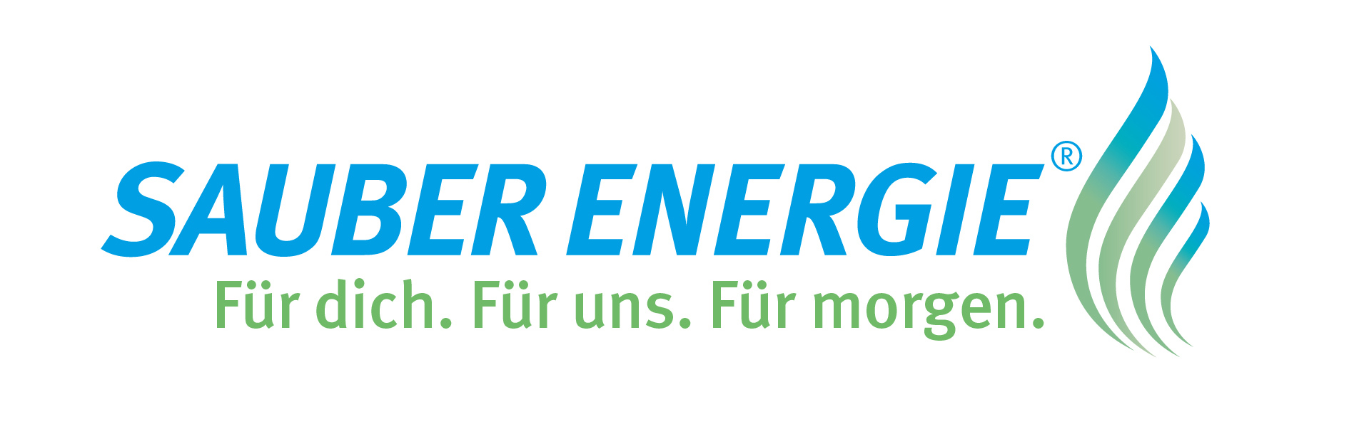
Presseinfo

Carmen kleine Kalvelage neue
Geschäftsführerin der SAUBER ENERGIE

Köln, 30.07.2019 – Zum 01.08.2019 verstärkt Carmen kleine Kalvelage die Geschäftsführung der SE SAUBER ENERGIE GmbH & Co. KG. Zusammen mit dem langjährigen Geschäftsführer Dipl.-Kfm. Stefan Dott bildet die 36-jährige Wirtschaftswissenschaftlerin damit eine neue Doppelspitze beim deutschlandweit aktiven Ökoenergieanbieter aus Köln.

Ihre berufliche Laufbahn startete Carmen kleine Kalvelage nach dem Studium der Wirtschaftswissenschaften an der Westfälischen Hochschule 2006 bei der Electrabel Deutschland AG, Berlin. 2010 wechselte sie zu dem Kölner Energieversorger rhenag Rheinische Energie AG, Köln, wo sie seit 2013 in Leitungsfunktion den Bereich Beteiligungen verantwortet. Für die SAUBER ENERGIE hat sie bereits seit 2010 die Bereich Controlling und Finanzen betreut.

Stefan Dott übernahm zum 01.07.2019 die Geschäftsführung der e-regio in Euskirchen und wird zunächst weiterhin in Personalunion die Geschäftsführung der SAUBER ENERGIE zusammen mit Carmen kleine Kalvelage ausüben.

„Die SAUBER ENERGIE ist für mich eine Herzensangelegenheit, schließlich ist es ein Unternehmen, dass mit einem engagierten Team besonders dynamisch und innovativ die Zukunftsthemen Klimaschutz und Digitalisierung am Energiemarkt vorantreibt“, erklärt Carmen kleine Kalvelage. „Daher freue ich mich ganz besonders auf meine neuen Aufgaben. Wir werden neben dem Engagement in der Waldförderung und Mitmach-Aktionen im Klimaschutz, gerade auch neue digitale Produktangebote weiterentwickeln.“

Die SE SAUBER ENERGIE GmbH & Co. KG wurde 2010 von sechs Energieversorgern aus Nordrhein-Westfalen und Hessen gegründet. Beteiligt sind mit jeweils 16,67 % die rhenag Rheinische Energie, Köln, die BEW Bergische Energie- und Wasser-GmbH, Wipperfürth, die MAINGAU Energie GmbH, Obertshausen, die e-regio GmbH & Co. KG, Euskirchen sowie die Siegener Versorgungsbetriebe GmbH, Siegen. Die SAUBER ENERGIE vertreibt deutschlandweit Ökostrom und Ökogas unter den Produktnamen SAUBER STROM und SAUBER GAS. Neben Klimaschutzprojekten zum CO2-Ausgleich werden Projekte zur Waldaufforstung und -pflege über den gemeinnützigen Bergwaldprojekt e.V. gefördert. Seit 2019 gehört außerdem ein Ökostromangebot inklusive Smart Meter für Privatkunden zum Portfolio. Mit über 30.000 Kunden bundesweit hat sich die SAUBER ENERGIE als zuverlässiger Ökoenergiespezialist am Markt etabliert.

Kontakt: SE SAUBER ENERGIE GmbH & Co. KG, Bayenthalgürtel 9, 50968 Köln, www.sauberenergie.de, Achim Heinze, Tel. 0221-93731-363, Fax 0221-93731-366, achim.heinze@sauberenergie.de
Sitz der Gesellschaft: Köln, AG Köln: HRA 15093; Persönlich haftende Gesellschafterin: SE SAUBER ENERGIE
Verwaltungs-GmbH, Köln, AG Köln: HRB 33220 ; Geschäftsführer: Dipl.-Kfm. Stefan Dott

